Heidi – Johana Spyri

GRUPA A

- Kako vas se dojmilo ovo djelo? Nacrtajte prizor koji vam se najviše svidio i obrazložite zašto baš taj prizor.

- Raspravite o tijeku događaja. Izdvojite najvažnije događaje u obliku podnaslova.
____________________ ____________________
____________________ ____________________
____________________ ____________________
____________________ ____________________
____________________ ____________________

- Odredite osobine Heidi. Njene osobine potkrijepite postupcima, koristeći se knjigom ili dnevnikom čitanja. Kome je pomagala, kako? Kako se osjećala na planini, a kako u gradu? Koje njene osobine bi želio imati?
______________________________________________________________________________________________________________________________________________________________________________________________________________________________________

- Čemu vas je poučila priča?
__________________________________________________________________________________________________________________________________________

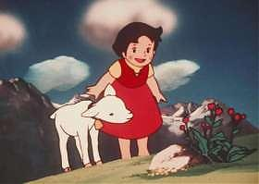

Heidi – Johana Spyri

GRUPA B

- Kako vas se dojmilo ovo djelo? Nacrtajte prizor koji vam se najviše svidio i obrazložite zašto baš taj prizor.

- Usporedite djedovu kolibu s kućom u Frankfurtu. Gdje biste vi radije živjeli? Gdje je Heidi bila opuštenija i veselija, razigranija i sretnija?
______________________________________________________________________________________________________________________________________________________________________________________________________________________________________

- Odredite osobine Klare. Njene osobine potkrijepite postupcima, koristeći se knjigom ili dnevnikom čitanja.
______________________________________________________________________________________________________________________________________________________________________________________________________________________________________

4. Čemu vas je poučila priča?
__________________________________________________________________________________________________________________________________________

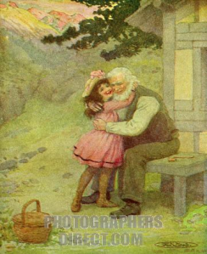

Heidi – Johana Spyri

GRUPA C

- Kako vas se dojmilo ovo djelo? Nacrtajte prizor koji vam se najviše svidio i obrazložite zašto baš taj prizor.

- Raspravite o tijeku događaja. Izdvojite najvažnije događaje u obliku podnaslova.
____________________ ____________________
____________________ ____________________
____________________ ____________________
____________________ ____________________
____________________ ____________________

- Odredite osobine Petra. Njegove osobine potkrijepite postupcima, koristeći se knjigom ili dnevnikom čitanja. Napišite što on ustvari misli o Klari i gostima iz Frankfurta.
______________________________________________________________________________________________________________________________________________________________________________________________________________________________________

4. Čemu vas je poučila priča?
__________________________________________________________________________________________________________________________________________

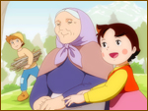

Heidi – Johana Spyri

GRUPA D

- Kako vas se dojmilo ovo djelo? Nacrtajte prizor koji vam se najviše svidio i obrazložite zašto baš taj prizor.

- Koje od sporednih likova smatraš pozitivnima? Zašto?
______________________________________________________________________________________________________________________________________________________________________________________________________________________________________

- Zamislite se u ulozi Klare. Što je njoj sve bilo uskraćeno zbog ovisnosti o invalidskim kolicima? Da je ona tvoj prijatelj, koje igre biste mogli imati? U čemu bi ti pomagao njoj, a u čemu bi ona mogla pomoći tebi?
______________________________________________________________________________________________________________________________________________________________________________________________________________________________________

4. Čemu vas je poučila priča?
__________________________________________________________________________________________________________________________________________



Heidi – Johana Spyri

GRUPA E

- Kako vas se dojmilo ovo djelo? Nacrtajte prizor koji vam se najviše svidio i obrazložite zašto baš taj prizor.

- Koje od sporednih likova smatraš negativnima? Zašto?
______________________________________________________________________________________________________________________________________________________________________________________________________________________________________

- Odredite osobine djeda. Njegove osobine potkrijepite postupcima, koristeći se knjigom ili dnevnikom čitanja. Opiši njegov odnos s Petrom. Što ljudi u Selcu misle o njemu. Kako se djed promijenio i zašto?
______________________________________________________________________________________________________________________________________________________________________________________________________________________________________

- Čemu vas je poučila priča?
__________________________________________________________________________________________________________________________________________

